DeepLearning을 이용한
요약 기반 뉴스 서비스

Team name | MUD(Meeting Using Deeplearning)

구분 | 소속 | 성 명 | 날 짜
작성자 | 한국외국어대학교 | 박주영(T) | 2019.10.14
작성자 | 한국외국어대학교 | 김아연 | 2019.10.14
작성자 | 한국외국어대학교 | 김혜원 | 2019.10.14
작성자 | 한국외국어대학교 | 홍승환 | 2019.10.14
작성자 | 한국외국어대학교 | 이산가 비두샤 | 2019.10.14
검토자 | 한국외국어대학교 | 박주영(T) | 2019.10.15
승인자 | 한국외국어대학교 | 홍진표

머리말
본 문서는 뉴스 요약 및 추천 시스템 today news 서비스를 소개하며 이를 구현하는데 필요한 기술 설명, 요구사항 및 제약사항과 시스템 UML을 기술한 것이다.

개정 이력

이력 | 작성자 | 개정일자 | 개정내역
1.0 | 박주영 | 2019.10.10 | 초안 작성
1.0 | 검토자 | 김아연, 김혜원, 홍승환, 이산가 비두샤
1.1 | 박주영 | 2019.10.12 | 전체 요구 사항 수정
1.1 | 김아연 | 2019.10.12 | 전체 요구 사항 수정
1.1 | 김혜원 | 2019.10.12 | 전체 요구 사항 수정
1.1 | 홍승환 | 2019.10.12 | 전체 요구 사항 수정
1.1 | 이산가 비두샤 | 2019.10.12 | 전체 요구 사항 수정
1.1 | 검토자 | 박주영
1.2 | 박주영 | 2019.10.14 | 전체 요구 사항 최종
1.2 | 김아연 | 2019.10.14 | 전체 요구 사항 최종
1.2 | 김혜원 | 2019.10.14 | 전체 요구 사항 최종
1.2 | 홍승환 | 2019.10.14 | 전체 요구 사항 최종
1.2 | 이산가 비두샤 | 2019.10.14 | 전체 요구 사항 최종
1.2 | 검토자 | 박주영

목 차
1. 개요………………………………………………………………………………………………………………………… 5
1.1 목적………………………………………………………………………………………………………………………………………… 5
1.2 참고 문서……………………………………………………………………………………………………………………………….
2. 시스템 설명
2.1 시스템 구성 요소………………………………………………………………………………………………………………
3. 요구사항 종합 목차……………………………………………………………………………………………
3.1 요구 사항 가이드 체계……………………………………………………………………………………………..
3.1 요구 사항 ID TABLE……………………………………………………………………………………………..
3.2 요구 사항 종합 목차……………………………………………………………………………………………………….
4. 시스템 요구사항 및 제약 사항
4.1 시스템 기능 요구 사항
4.1.1 인터페이스 어플리케이션 부 시스템 기능…………………………………………………………….
4.1.2 서비스 어플리케이션 부 시스템 기능…………………………………………………………………..
4.1.3 데이터베이스 부 시스템 기능…………………………………………………………………………….
4.2 시스템 비 기능 요구 사항
4.2.1 소프트웨어 요구사항………………………………………………………………………………………………………
4.2.2 하드웨어 요구사항…………………………………………………………………………………………………….
4.2.3 인터페이스 요구사항………………………………………………………………………………………
4.2.5 품질 요구사항……………………………………………………………………………………………
4.2.6 성능 요구사항…………………………………………………………………………………………….
4.2.7 데이터베이스 요구사항……………………………………………………………………….
4.2.8 테스트 요구사항……………………………………………………………………………….
4.3 시스템 제약사항……………………………………………………………………………
5. 사용자 요구사항 및 제약사항……………………………………………………………………………
5.1 사용자 요구사항……………………………………………………………………………
5.2 사용자 제약사항……………………………………………………………………………
6. 시나리오……………………………………………………………………………
6.1 UML(Use case 다이어그램) ……………………………………………………………………………
6.2 UML(Sequence 다이어그램) ……………………………………………………………………………
7. 개발 일정

1. 개요
본 장에서는 ‘Today news’ 프로젝트에 대한 요구사항의 총괄 개요를 제공한다. ‘Today news’의 목적과 관련 문서 그리고 본 문서의 개요를 소개한다.

1.1 목적
본 문서는 today news시스템이 제공하는 서비스에 대한 기본적인 요구사항과 이를 구현하는데 필요한 기술의 이해를 위해 작성되었다. 비지도학습인 K-means 클러스터링을 이용하여 뉴스 콘텐츠를 군집화, 랭킹 알고리즘으로 뉴스 콘텐츠를 주요 토픽순으로 나열, 본문 내용을 Lexrank 알고리즘을 통해 요약, 본문 내용을 바탕으로 Attention mechanism RNN모델을 이용한 헤드라인 추출, content-based filtering을 사용하여 사용자에게 뉴스 추천기능을 제공하는데 필요한 요구사항을 기술한다.
- K-means 클러스터링을 이용하여 실시간 뉴스 군집화
- Lexrank 알고리즘(추출적 요약)과 Attention mechanism RNN 모델(추상적 요약)을 이용한 본문 요약과 헤드라인 추출
- content-based filtering을 사용하여 사용자에게 뉴스 추천
1.2 참고 문서
문서 | 문헌 제목
한국정보과학회 | Self-attention 기반의 다중 문서 인코더를 통한 추상적 다중 문서 요약 생성
한국정보과학회 | 자가 주의 메커니즘을 활용한 seq-to-seq 기반 문서 생성 요약
고려대학교 산업경영공학과/서울대학교 산업공학과 | 추천 시스템 기법 연구동향 분석Review and Analysis of Recommender Systems
한국정보과학회 | lexrankr: LexRank 기반 한국어 다중 문서 요약
한국정보과학회 | 래프 군집화기반의 다중문서요약 기법 Multi-Document Summarization Based on Graph Clustering
2. 시스템 설명
2.1 시스템 구성도
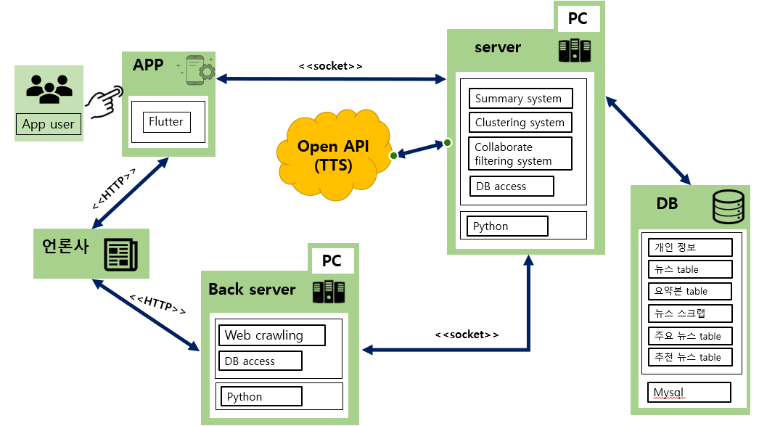
본 Today news 시스템의 back server에서 web crawling을 이용하여 뉴스를 실시간으로 crawling한다. 중앙 SERVER는 요약 알고리즘을 통해 back server로부터 받아 온 원본 뉴스를 가공하여 요약본을 생성하며 데이터베이스에 뉴스 일자, 카테고리, 본문, URL, 요약본을 저장한다. 중앙 SERVER는 6시간 마다 APP에 새로운 내용을 UPDATE하며 데이터베이스에 저장 되어있는 뉴스를 클러스터링과 content-based filtering기술을 사용하여 재가공 후 각 결과를 다시 데이터베이스에 저장한다. 이를 통해 Today news시스템은 APP user에게 서비스를 더욱 효율적으로 제공할 수 있다.
위의 내용을 아래와 같이 표로 간략하게 정리하였다.
Today news 시스템 구성도
User | Server |  | Database
app user는 today news 서비스를 이용하는 대상자이다. | Server | Back server | 데이터베이스는 사용자 정보, 뉴스 관련 정보, 스크랩 정보 등을 포함하고 있다.
app user는 today news 서비스를 이용하는 대상자이다. | 각종 구성요소와 inter face를 담당하고 있다 | Web crawling을 이용하여 뉴스 수집한다 | 데이터베이스는 사용자 정보, 뉴스 관련 정보, 스크랩 정보 등을 포함하고 있다.
3. 요구사항 종합 목차
3.1 요구사항 가이드 체계
유형 |  | 요구사항 상세 유형 | 요구사항 ID
시스템 | 기능 요구사항 | 인터페이스 어플리케이션 부 요구사항 | REQ_100_10
시스템 | 기능 요구사항 | 서비스 어플리케이션 부 시스템 기능 | REQ_100_50
시스템 | 기능 요구사항 | 데이터베이스 부 시스템 기능 | REQ_100_100
시스템 | 비기능 요구사항 | 소프트웨어 요구사항 | REQ_200_10
시스템 | 비기능 요구사항 | 하드웨어 요구사항 | REQ_200_50
시스템 | 비기능 요구사항 | 인터페이스 요구사항 | REQ_200_100
시스템 | 비기능 요구사항 | 품질 요구사항 | REQ_200_150
시스템 | 비기능 요구사항 | 성능 요구사항 | REQ_200_200
시스템 | 비기능 요구사항 | 데이터베이스 요구사항 | REQ_200_250
시스템 | 비기능 요구사항 | 테스트 요구사항 | REQ_200_300
시스템 | 시스템 제약사항 |  | REQ_300_10
사용자 요구사항 |  | 사용자 요구사항 | REQ_400_10
 |  | 사용자 제약사항 | REQ_400_50

3.2 요구사항 아이디 table
요구 사항 아이디 | 요구사항 의미
REQ_100_10 | 인터페이스 어플리케이션에게 요구되는 기능
REQ_100_50 | 서비스 어플리케이션에게 요구되는 기능
REQ_100_100 | 데이터베이스에게 요구되는 기능
REQ_200_10 | 시스템의 필요한 소프트웨어 기술
REQ_200_50 | 시스템의 필요한 하드웨어 기술
REQ_200_100 | 시스템과 외부를 연결하는 시스템의 인터페이스 기술
REQ_200_150 | 관리가 필요한 품질 항목, 품질 평가 대상 및 목표에 대한 요구사항 기술
REQ_200_200 | 시스템의 성능에 대한 요구사항 기술
REQ_200_250 | 데이터베이스에 요구되는 비기능적 기술
REQ_200_300 | 구축한 시스템이 제대로 작동되는가를 테스트하고, 점검하기위한 테스트 요구사항 기술
REQ_300_10 | 목표 시스템과 관련하여 사전에 기술,표준,업무,법제도 등 제약조건 등을 파악하여 기술
REQ_400_10 | 사용자 요구사항 기술
REQ_400_50 | 사용자 제약사항 기술

3.2 요구사항 종합 목차
유형 | 상세 유형 | 요구 사항 명 | 요구사항 ID
시스템 기능  요구사항 | 인터페이스  어플리케이션 부 요구사항  (REQ_100_10) | 로그인 기능 제공 | REQ_100_10
시스템 기능  요구사항 | 인터페이스  어플리케이션 부 요구사항  (REQ_100_10) | 로그아웃 기능 제공 | REQ_100_11
시스템 기능  요구사항 | 인터페이스  어플리케이션 부 요구사항  (REQ_100_10) | 회원가입 기능 제공 | REQ_100_12
시스템 기능  요구사항 | 인터페이스  어플리케이션 부 요구사항  (REQ_100_10) | 비밀번호 및 개인정보 변경 기능 제공 | REQ_100_13
시스템 기능  요구사항 | 인터페이스  어플리케이션 부 요구사항  (REQ_100_10) | 탈퇴기능 제공 | REQ_100_14
시스템 기능  요구사항 | 인터페이스  어플리케이션 부 요구사항  (REQ_100_10) | DB에 회원정보 일치 데이터 요청 | REQ_100_15
시스템 기능  요구사항 | 인터페이스  어플리케이션 부 요구사항  (REQ_100_10) | 회원가입 기능 제공 | REQ_100_16
시스템 기능  요구사항 | 인터페이스  어플리케이션 부 요구사항  (REQ_100_10) | 스크랩 기능 제공 | REQ_100_17
시스템 기능  요구사항 | 인터페이스  어플리케이션 부 요구사항  (REQ_100_10) | 앱 메인 화면 제공 | REQ_100_18
시스템 기능  요구사항 | 인터페이스  어플리케이션 부 요구사항  (REQ_100_10) | 앱 카테고리 제공 | REQ_100_19
시스템 기능  요구사항 | 인터페이스  어플리케이션 부 요구사항  (REQ_100_10) | 요약문 제공 | REQ_100_20
시스템 기능  요구사항 | 인터페이스  어플리케이션 부 요구사항  (REQ_100_10) | 헤드라인 제공 | REQ_100_21
시스템 기능  요구사항 | 인터페이스  어플리케이션 부 요구사항  (REQ_100_10) | 기사 링크 제공 | REQ_100_22
시스템 기능  요구사항 | 인터페이스  어플리케이션 부 요구사항  (REQ_100_10) | TTS 기능 제공 | REQ_100_23
시스템 기능  요구사항 | 인터페이스  어플리케이션 부 요구사항  (REQ_100_10) | 카테고리별 군집 제공 | REQ_100_24
시스템 기능  요구사항 | 인터페이스  어플리케이션 부 요구사항  (REQ_100_10) | 자동 추천 기능 제공 | REQ_100_25
시스템 기능  요구사항 | 인터페이스  어플리케이션 부 요구사항  (REQ_100_10) | 잠금 화면에 화면 제공 | REQ_100_26
시스템 기능  요구사항 | 서비스  어플리케이션 부 요구사항(REQ_100_50) | 자연어 전처리 | REQ_100_50
시스템 기능  요구사항 | 서비스  어플리케이션 부 요구사항(REQ_100_50) | 군집화 알고리즘 | REQ_100_51
시스템 기능  요구사항 | 서비스  어플리케이션 부 요구사항(REQ_100_50) | 자동 추천 알고리즘 | REQ_100_52
시스템 기능  요구사항 | 서비스  어플리케이션 부 요구사항(REQ_100_50) | 뉴스 크롤링 | REQ_100_53
시스템 기능  요구사항 | 서비스  어플리케이션 부 요구사항(REQ_100_50) | 추출적 요약 | REQ_100_54
시스템 기능  요구사항 | 서비스  어플리케이션 부 요구사항(REQ_100_50) | 추상적 요약 | REQ_100_55
시스템 기능  요구사항 | 서비스  어플리케이션 부 요구사항(REQ_100_50) | TTS 기능 | REQ_100_56
시스템 기능  요구사항 | 데이터 베이스 부 요구사항(REQ_100_100) | 로그인 시도 시 정보의  일치 여부를 서버에 알림 | REQ_100_100
시스템 기능  요구사항 | 데이터 베이스 부 요구사항(REQ_100_100) | 사용자 data 관리 및 저장 | REQ_100_101
시스템 기능  요구사항 | 데이터 베이스 부 요구사항(REQ_100_100) | 뉴스 data 관리 및 저장 | REQ_100_102
시스템 비기능  요구사항 | 소프트웨어 요구사항(REQ_200_10) | Python , Anaconda | REQ_200_10
시스템 비기능  요구사항 | 소프트웨어 요구사항(REQ_200_10) | Pandas, Numpy, KMeans, matplotlib, Scripy | REQ_200_11
시스템 비기능  요구사항 | 소프트웨어 요구사항(REQ_200_10) | BeautifulSoup, request | REQ_200_12
시스템 비기능  요구사항 | 소프트웨어 요구사항(REQ_200_10) | Tensorflow | REQ_200_13
시스템 비기능  요구사항 | 소프트웨어 요구사항(REQ_200_10) | Keras | REQ_200_14
시스템 비기능  요구사항 | 소프트웨어 요구사항(REQ_200_10) | SocketAPI | REQ_200_15
시스템 비기능  요구사항 | 소프트웨어 요구사항(REQ_200_10) | MYSQL | REQ_200_16
시스템 비기능  요구사항 | 하드웨어 요구사항(REQ_200_50) | GeForce GTX 1060 그래픽카드 | REQ_200_50
시스템 비기능  요구사항 | 하드웨어 요구사항(REQ_200_50) | 서버용 컴퓨터 | REQ_200_51
시스템 비기능  요구사항 | 인터페이스 요구사항(REQ_200_100) | 모바일 화면 구성 | REQ_200_100
시스템 비기능  요구사항 | 인터페이스 요구사항(REQ_200_100) | 언론사 화면 연동 인터페이스 | REQ_200_101
시스템 비기능  요구사항 | 인터페이스 요구사항(REQ_200_100) | 구글 클라우드 TTS API | REQ_200_102
시스템 비기능  요구사항 | 품질 요구사항(REQ_200_150) | 시스템 연중 무중단 운영 | REQ_200_150
시스템 비기능  요구사항 | 품질 요구사항(REQ_200_150) | 시스템 백업과 장애 복구 | REQ_200_151
시스템 비기능  요구사항 | 품질 요구사항(REQ_200_150) | 쉽고 편한 기능 및  사용자 인터페이스 제공 | REQ_200_152
시스템 비기능  요구사항 | 품질 요구사항(REQ_200_150) | 시스템 업그레이드 | REQ_200_153
시스템 비기능  요구사항 | 품질 요구사항(REQ_200_150) | 보안성 | REQ_200_154
시스템 비기능  요구사항 | 성능 요구사항(REQ_200_200) | 어플리케이션 응답 성능 | REQ_200_200
시스템 비기능  요구사항 | 성능 요구사항(REQ_200_200) | 사용자 맞춤형 콘텐츠  추천 기능의 성능 | REQ_200_201
시스템 비기능  요구사항 | 성능 요구사항(REQ_200_200) | 시스템의 주요 콘텐츠  제공 기능의 성능 | REQ_200_202
시스템 비기능  요구사항 | 성능 요구사항(REQ_200_200) | 사용자 요청 처리과정에서  발생한 오류에 대한 알림 시간 | REQ_200_203
시스템 비기능  요구사항 | 성능 요구사항(REQ_200_200) | 동시 사용자 접속 수 제시 | REQ_200_204
시스템 비기능  요구사항 | 데이터 베이스 요구사항(REQ_200_250) | 데이터 구축 | REQ_200_250
시스템 비기능  요구사항 | 테스트  요구사항(REQ_200_300) | 테스트 계획 | REQ_200_300
시스템 비기능  요구사항 | 테스트  요구사항(REQ_200_300) | 결함 관리 | REQ_200_301
시스템  제약사항 | 시스템 제약 조건(REQ_300_10) | 시스템 개발 제약사항 | REQ_300_10
시스템  제약사항 | 시스템 제약 조건(REQ_300_10) | 다중처리 고려 | REQ_300_11
시스템  제약사항 | 시스템 제약 조건(REQ_300_10) | 추천 콘텐츠 기능의 사용 제약 | REQ_300_12
시스템  제약사항 | 시스템 제약 조건(REQ_300_10) | 법적지침 준수 | REQ_300_13
사용자 요구사항 | 사용자  요구사항(REQ_400_10) | APP 실행 | REQ_400_10
사용자 요구사항 | 사용자  요구사항(REQ_400_10) | 회원가입 기능 | REQ_400_11
사용자 요구사항 | 사용자  요구사항(REQ_400_10) | 로그인 기능 | REQ_400_12
사용자 요구사항 | 사용자  요구사항(REQ_400_10) | 로그아웃 기능 | REQ_400_13
사용자 요구사항 | 사용자  요구사항(REQ_400_10) | 회원 개인정보 수정 기능 | REQ_400_14
사용자 요구사항 | 사용자  요구사항(REQ_400_10) | 회원 스크랩 관리 기능 | REQ_400_15
사용자 요구사항 | 사용자  요구사항(REQ_400_10) | 회원 잠금 화면 위젯 설정 기능 | REQ_400_16
사용자 요구사항 | 사용자  요구사항(REQ_400_10) | APP 홈 화면 – 브리핑 기능 | REQ_400_17
사용자 요구사항 | 사용자  요구사항(REQ_400_10) | APP 홈 화면 – 추천 뉴스 기능 | REQ_400_18
사용자 요구사항 | 사용자  요구사항(REQ_400_10) | 카테고리 선택  카테고리 화면 – 랭킹 뉴스 기능 | REQ_400_19
사용자 요구사항 | 사용자  요구사항(REQ_400_10) | 뉴스 요약본(Headlilne+Content) 사용 | REQ_400_20
사용자 요구사항 | 사용자  요구사항(REQ_400_10) | Headline 별 관련 실제 기사 조회 기능 | REQ_400_21
사용자 요구사항 | 사용자  요구사항(REQ_400_10) | Headline 별 관련 실제 기사 요약본 기능 | REQ_400_22
사용자 요구사항 | 사용자  요구사항(REQ_400_10) | 뉴스 요약본 스크랩 기능 | REQ_400_23
사용자 요구사항 | 사용자  요구사항(REQ_400_10) | 날짜 별 뉴스 요약본 조회 기능 | REQ_400_24
사용자 요구사항 | 사용자  제약사항(REQ_400_50) | 업데이트 시간 고려 | REQ_400_50
사용자 요구사항 | 사용자  제약사항(REQ_400_50) | 초창기 개인 추천 뉴스 기능 성능 | REQ_400_51
총 항목 수:

4. 시스템 요구사항 및 제약사항
4.1 시스템 기능 요구사항
4.1.1 인터페이스 어플리케이션 부 요구사항
요구사항 ID | REQ_100_10 | 중요도 | 상 | 담당자
요구사항 분류 | 인터페이스 어플리케이션 부 요구 사항
요구사항 명칭 | 로그인 기능 제공
세부내용 | 사용자는 ID, PW 입력을 통해 APP에 로그인 할 수 있다.  ▶ ID(메일), PW 입력 시 server에 request하며 DB의 정보와 비교한다.  ▶ DB 정보와 일치 시 server는 app에게 response(success)한다

요구사항 ID | REQ_100_11 | 중요도 | 상 | 담당자
요구사항 분류 | 인터페이스 어플리케이션 부 요구사항
요구사항 명칭 | 로그아웃 기능 제공
세부내용 | 사용자는 APP에서 로그아웃 할 수 있다.  ▶ 사용자는 로그아웃 버튼을 누른다.  ▶ 로그아웃 버튼 입력 시 로그인 되지 않은 기존 app 로그인 창으로 돌아간다.

요구사항 ID | REQ_100_12 | 중요도 | 상 | 담당자
요구사항 분류 | 인터페이스 어플리케이션 부 요구사항
요구사항 명칭 | 회원가입 기능 제공
세부내용 | 사용자가 처음 Interface Application을 이용할 경우 로그인을 위해 회원가입 기능을 제공한다.  ▶ 사용자의 이름, ID(메일), PW을 입력하고 등록 버튼을 통해 server에 request한다.  ▶ DB에서 해당 ID의 존재여부를 검사한다.  -ID가 있을 경우: app에게 response(fail)한다  -ID가 없을 경우: 회원가입 성공 후 app에게 response(success)한다

요구사항 ID | REQ_100_13 | 중요도 | 상 | 담당자
요구사항 분류 | 인터페이스 어플리케이션 부 요구사항
요구사항 명칭 | 비밀정보 및 개인정보 변경 기능 제공
세부내용 | 사용자는 비밀번호 및 개인정보을 변경할 수 있다.  ▶ 사용자는 홈 app 화면에서 개인정보 변경을 눌러 server에서 개인정보 변경 requset한다.  ▶ 사용자가 개인정보 및 비밀번호를 새롭게 변경하면 server에서 DB에 update를 요청한다.  ▶ 비밀번호가 변경되면 ‘비밀번호가 변경되었습니다.’ 와 같은 메시지를 비동기식으로 사용자에게 보여주고 로그인이 되어 있지 않은 app 로그인 창을 보여준다.

요구사항 ID | REQ_100_14 | 중요도 | 상 | 담당자
요구사항 분류 | 인터페이스 어플리케이션 부 요구사항
요구사항 명칭 | 탈퇴기능 제공
세부내용 | 사용자는 service 이용 탈퇴를 할 수 있다.  ▶ 사용자는 app에서 탈퇴 버튼을 눌러 server에서 탈퇴 request한다.  ▶ 사용자가 탈퇴 시 app에서 ‘탈퇴 하시겠습니까?’ 라는 질문에 예 버튼을 누른다  ▶ server에서 DB에 update를 요청한다.

요구사항 ID | REQ_100_15 | 중요도 | 상 | 담당자
요구사항 분류 | 인터페이스 어플리케이션 부 요구사항
요구사항 명칭 | DB에 회원정보 일치 데이터 요청
세부내용 | ▶ 사용자가 ID, PW 입력 시 server에서 DB에 사용자의 로그인 성공 여부가 일치한지 request 한다.  ▶ 사용자가 회원가입을 했을 경우 이름,ID(메일),PW형태의 tuple로 DB에 저장이 되고 사용자가 로그인 버튼을 누를 경우 DB에 저장된 tuple에 query 형식으로 일치하는지 request 한다.

요구사항 ID | REQ_100_16 | 중요도 | 상 | 담당자
요구사항 분류 | 인터페이스 어플리케이션 부 요구사항
요구사항 명칭 | 회원가입 기능 제공
세부내용 | 사용자가 처음 Interface Application을 이용할 경우 로그인을 위해 회원가입 기능을 제공한다.  ▶ 사용자의 이름, ID(메일), PW을 입력하고 등록 버튼을 통해 server에 request한다.  ▶ DB에서 해당 ID의 존재여부를 검사한다.  -ID가 있을 경우: app에게 response(fail)한다  -ID가 없을 경우: 회원가입 성공 후 server에서는 회원가입 성공 후 app에게 response(success)한다

요구사항 ID | REQ_100_17 | 중요도 | 상 | 담당자
요구사항 분류 | 인터페이스 어플리케이션 부 요구사항
요구사항 명칭 | 스크랩 기능 제공
세부내용 | 사용자는 스크랩 기능을 제공받을 수 있다.  ▶ 사용자는 요약문 앱 화면에서 스크랩 버튼을 눌러 스크랩을 request한다.  ▶ server는 스크랩 정보를 get한다.  ▶ server에서 DB(스크랩 table)에 뉴스제목, 요약문, 링크 update를 요청한다.

요구사항 ID | REQ_100_18 | 중요도 | 상 | 담당자
요구사항 분류 | 인터페이스 어플리케이션 부 요구사항
요구사항 명칭 | 앱 메인 화면 제공
세부내용 | 사용자는 홈 화면에서 카테고리를 제공받을 수 있다.  ▶ 홈 화면에서 추천, 사회, 경제, 정치, IT등 5가지의 카테고리를 볼 수 있다.

요구사항 ID | REQ_100_19 | 중요도 | 상 | 담당자
요구사항 분류 | 인터페이스 어플리케이션 부 요구사항
요구사항 명칭 | 앱 카테고리 제공
세부내용 | 사용자는 화면에서 카테고리를 제공받을 수 있다.  ▶ 홈 화면에서 사회, 경제, 정치, IT, 오늘의 주요 뉴스 6가지의 카테고리를 볼 수 있다.

요구사항 ID | REQ_100_20 | 중요도 | 상 | 담당자
요구사항 분류 | 인터페이스 어플리케이션 부 요구사항
요구사항 명칭 | 요약문 제공
세부내용 | 사용자는 기사 원문에 해당되는 요약문을 제공받을 수 있다.  ▶ 뉴스화면(추천, 카테고리)에서 요약문을 제공받을 수 있다.

요구사항 ID | REQ_100_21 | 중요도 | 상 | 담당자
요구사항 분류 | 인터페이스 어플리케이션 부 요구사항
요구사항 명칭 | 헤드라인 제공
세부내용 | 사용자는 기사 원문에 해당되는 헤드라인을 제공받을 수 있다.  ▶ 뉴스화면(추천, 카테고리)에서 헤드라인을 제공받을 수 있다.

요구사항 ID | REQ_100_22 | 중요도 | 상 | 담당자
요구사항 분류 | 인터페이스 어플리케이션 부 요구사항
요구사항 명칭 | 기사 링크 제공
세부내용 | 사용자는 기사 링크를 제공받을 수 있다.  ▶ 기사 요약문에서 more 버튼 클릭 시 요약문에 대한 기사의 링크들을 제공받을 수 있다.
요구사항 ID | REQ_100_23 | 중요도 | 상 | 담당자
요구사항 분류 | 인터페이스 어플리케이션 부 요구사항
요구사항 명칭 | TTS 기능 제공
세부내용 | 사용자는 TTS(Text to Speech) 기능을 제공받을 수 있다.  ▶ 사용자가 홈 화면 위의 스피커 버튼을 클릭하면 추천하는 오늘의 기사를 읽어주는 서비스를 제공받을 수 있다.

요구사항 ID | REQ_100_24 | 중요도 | 상 | 담당자
요구사항 분류 | 인터페이스 어플리케이션 부 요구사항
요구사항 명칭 | 카테고리별 군집 제공
세부내용 | 사용자는 카테고리 내의 군집화하여 분류된 것을 제공받을 수 있다.  ▶ 카테고리를 클릭해 들어간 화면에서 군집으로 분류된 것을 제공 받을 수 있다.

요구사항 ID | REQ_100_25 | 중요도 | 상 | 담당자
요구사항 분류 | 인터페이스 어플리케이션 부 요구사항
요구사항 명칭 | 자동 추천 기능 제공
세부내용 | 사용자는 자신의 기사에 대한 평점 데이터를 통해 자동으로 기사를 추천 받을 수 있다.  ▶ 사용자의 개인정보가 들어있는 DB에 평점에 대한 정보를 저장한다.  ▶ 콘텐츠 필터링을 통해 오늘의 뉴스 중 사용자에 적합한 기사를 추천 카테고리에 추가한다.

요구사항 ID | REQ_100_26 | 중요도 | 상 | 담당자
요구사항 분류 | 인터페이스 어플리케이션 부 요구사항
요구사항 명칭 | 잠금 화면에 화면 제공
세부내용 | 사용자는 기사 요약문을 잠금 화면에서 제공받을 수 있다.  ▶ 사용자가 앱에서 잠금 화면 띄우기를 체크하면 앱에 들어가지 않아도 다양한 기사의 요약문을 잠금 화면에서 제공받을 수 있다.

4.1.2 서비스 어플리케이션 부 요구사항
요구사항 ID | REQ_100_50 | 중요도 | 상 | 담당자
요구사항 분류 | 서비스 어플리케이션 부 요구사항
요구사항 명칭 | 자연어 전처리
세부내용 | 요약할 때 자연어 전처리는 필수 사항이다.  형태소 분석을 할 때와 불용어 처리할 때 어떤 방식을 사용해야 요약 성능이 좋아지질 계속해서 실험해 볼 부분이다.

요구사항 ID | REQ_100_51 | 중요도 | 상 | 담당자
요구사항 분류 | 서비스 어플리케이션 부 요구사항
요구사항 명칭 | 군집화 알고리즘
세부내용 | k-means clustering을 사용할 계획이다.  이 알고리즘의 수행 절차는 다음과 같다.  1. 군집의 수 K를 정의 및 초기 K개 군집의 중심(Centroid) 선택  2. 각 관측 값들을 가장 가까운 중심의 군집에 할당  3. 새로운 군집의 중심 계산  4. 재정의 된 중심값 기준으로 다시 거리기반의 군집 재분류, 경계가 변경되지 않으면 종료  장점으로는 분석할 데이터에 대한 사전 정보가 요구되지 않는다는 점이다.

요구사항 ID | REQ_100_52 | 중요도 | 상 | 담당자
요구사항 분류 | 서비스 어플리케이션 부 요구사항
요구사항 명칭 | 자동 추천 알고리즘
세부내용 | - content-base 필터링(memory-based)  콘텐츠 기반 필터링은 항목 자체를 분석하여 추천을 구현하는 방식이다.  협업 필터링의 콜드 스타트 문제를 보완해주는 방법이다.  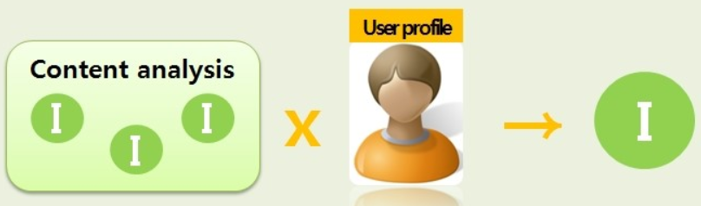  1) 뉴스에 대한 평점과 스크랩 유무를 바탕으로 user-profile을 생성  2) 각 뉴스에 대한 내용 분석  3) 각 뉴스와 user-profile 사이의 유사도를 계산  4) user가 선호할 뉴스를 예측  뉴스에 대한 내용 분석으로는 다음 기술이 필요하다.  - 군집 분석(k-means clustering)  개체나 대상의 유사성이나 거리에 의해서 군집을 형성하고 형성된 군집의 특성을 파악하여 군집들 사이의 관계를 분석하는 방법  - TF-IDF  임의의 단어가 특정 문서 내에서 얼마나 중요한 것인지를 나타내는 통계적 수치로 TF와 IDF를 곱한 값으로서 문서 내부에서 많이 출현하고, 전체 문서집합에서 출현하는 문서들의 수가 적은 단어가 중요한 단어라고 평가될 수 있다.

요구사항 ID | REQ_100_53 | 중요도 | 상 | 담당자
요구사항 분류 | 서비스 어플리케이션 부 요구사항
요구사항 명칭 | 뉴스 크롤링
세부내용 | 뉴스 크롤링할 언론사와 데이터를 정해야 한다.  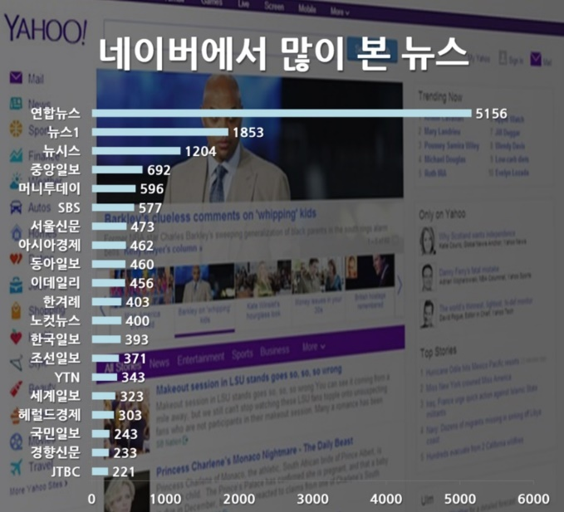출처:네이버  위 데이터를 기반으로 연합뉴스, 뉴스1, 뉴시스, 중앙일보에 더 해 IT쪽 뉴스가 적다고 판단하여 전자신문까지 추가해 언론사를 선정했고 크롤링할 데이터로는 카테고리, 제목, 본문, 날짜, 언론사, url로 정했다.

요구사항 ID | REQ_100_54 | 중요도 | 상 | 담당자
요구사항 분류 | 서비스 어플리케이션 부 요구사항
요구사항 명칭 | 추상적 요약
세부내용 | 추상적 요약은 헤드라인을 만들 때 사용한다.  - attention mechanism:  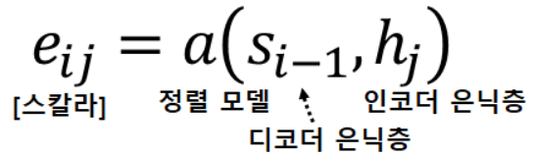  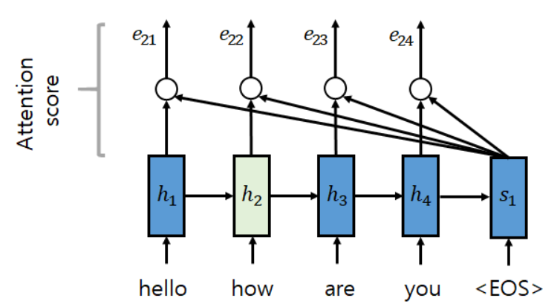  1. 먼저 attention score은 디코딩할 때, 인코더의 어느 입력 시간 스텝에 집중 할 것인지를 점수화 한것이다.  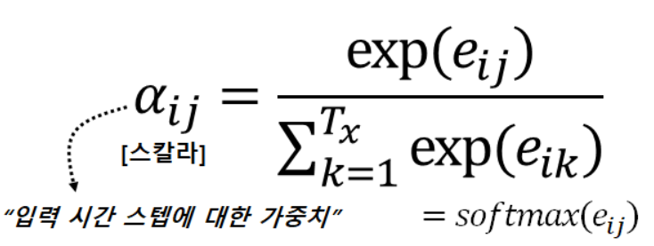  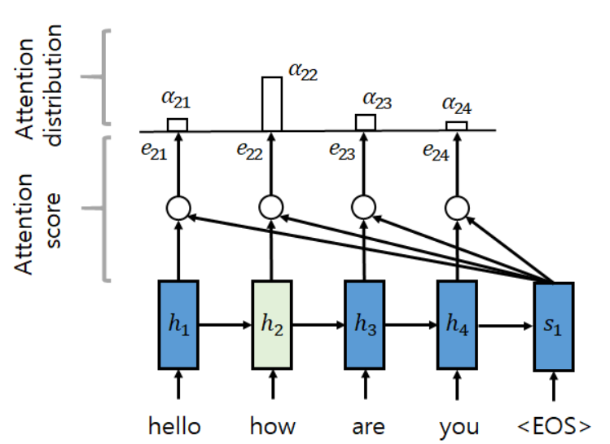  2. 앞에서 계산해낸 attention score를 가지고 softmax 함수를 통과시켜 확룔화하여 최종적으로 attention distribution을 만들어낸다. 이렇게 계산된 각 0~1 사이의 값들이 입력 시간 스텝에 대한 가중치(시간의 가중치)가 된다  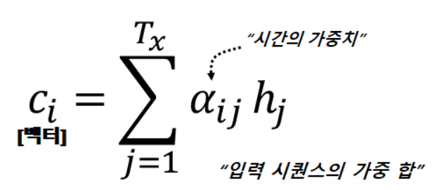  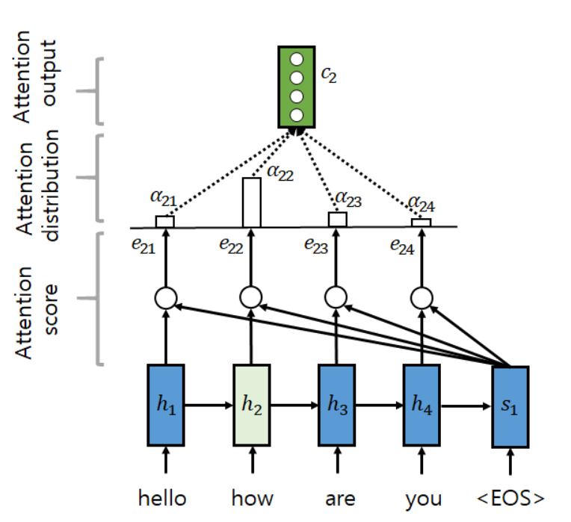  3. 앞에서 계산한 시간의 가중치를 가지고 입력 은닉상태들의 가중 합을 계산한다. 최종적으로 하나의 벡터를 계산하는데 이것이 attention output이다. 이 벡터는 매 디코딩 시간 스텝마다 다르기 때문에 seq_to_seq의 고정 벡터 길이의 문제점을 해결할 수 있도로 구성되어 있다.  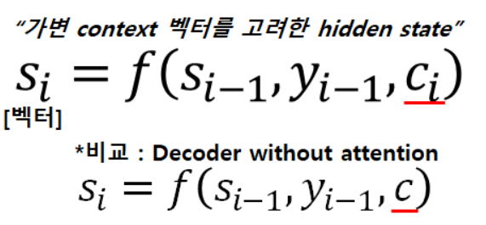  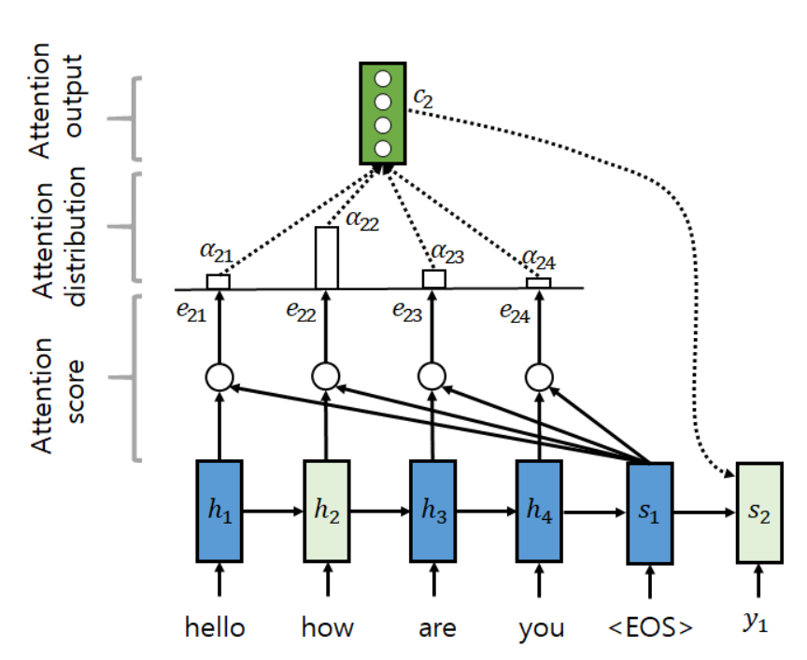  4. 앞에서 계산한 attention output 벡터와 이전 디코더 은닉 상태, 그리고 이전 디코더 출력을 이용하여 최종적으로 다음 디코더 은닉 상태를 출력하게 된다.  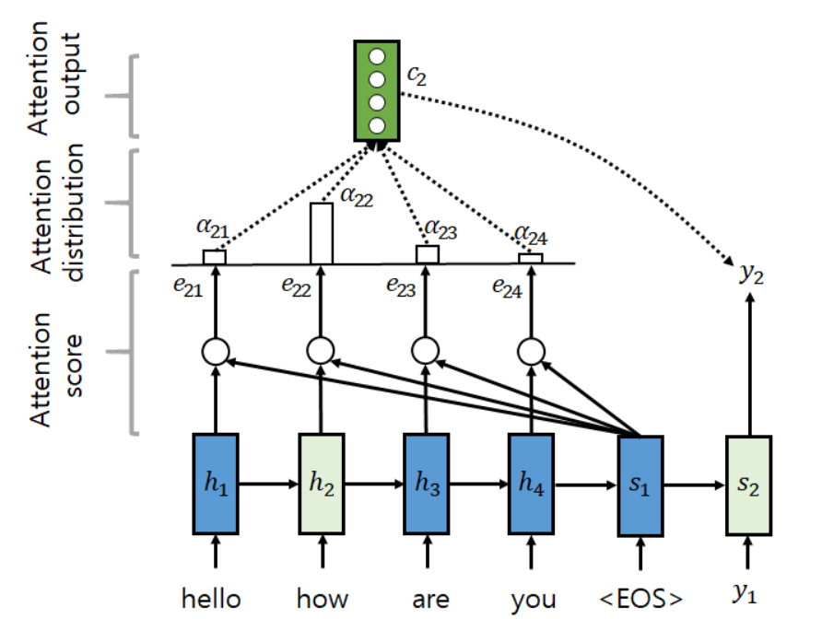  5. 앞에서 계산한 attention output을 이용하여 현재 디코더의 출력 값을 계산한다.  ▶ Attention mechanism RNN 모델을 개발하여 기사 원문에서 헤드라인을 만들어낸다.

요구사항 ID | REQ_100_55 | 중요도 | 상 | 담당자
요구사항 분류 | 서비스 어플리케이션 부 요구사항
요구사항 명칭 | 추출적 요약
세부내용 | ▶ Lexrank는 Textrank기법에 그래프 클러스터링과 새로운 유사도 함수를 적용한 알고리즘으로 대용량 문서 요약과 다중 문서 요약에 적용 가능하다.  ※ Textrank: 각 문장들을 노드로, 문장들 간의 유사도를 간선으로 사용하여 그래프를 만든 후 pagerank 알고리즘을 적용하여 문장의 중요도를 계산하여 각 문장들을 랭킹을 매긴다.  ※ pagerank: 그래프 랭킹 알고리즘이며 웹 페이지들의 랭킹을 위해 개발되었다. 웹 문서의 중요도에 따라 가중치를 부여하는 방법으로 간선에 연결된 노드들의 개수와 중요도로 평가한다.  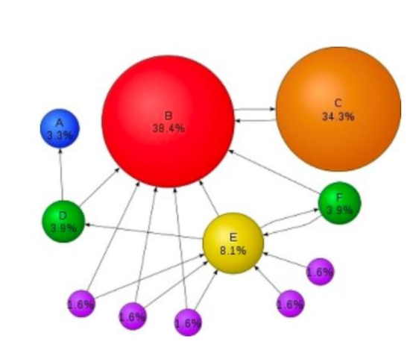  ▶ 문장들 간 유사도  필요에 따라 교체할 수 있도록 구현 되어 있지만 lexrank에서는 새로운 유사도 함수를 제안한다. 비슷한 주제를 가진 문장들은 서로 가까이 있을 확률이 높다는 것을 기반하여 다음과 같이 계산한다.  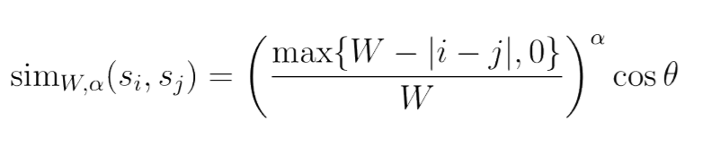  ▶ 그래프 클러스터링 이용  tf-idf벡터 기반으로 미리 클러스터링 가능하지만 lexrank는 그래프를 구성 후 그래프 클러스터링 알고리즘 적용하였다.  추출적 요약은 요약문을 만들 때 사용한다.  ▶ Lexrank 알고리즘을 이용하여 기사 원문에서 요약문을 만들어 낸다.

요구사항 ID | REQ_100_56 | 중요도 | 상 | 담당자
요구사항 분류 | 서비스 어플리케이션 부 요구사항
요구사항 명칭 | TTS 기능
세부내용 | 기사 헤드라인과 요약문을 읽어주는 기능이다.  ▶ Google TTS API를 사용한다.

4.1.3 데이터베이스 부 요구사항
요구사항 ID | REQ_100_100 | 중요도 | 상 | 담당자
요구사항 분류 | 데이터베이스 부 요구사항
요구사항 명칭 | 로그인 시도 시 정보의 일치 여부를 서버에 알림
세부내용 | server에서 요청하는 사용자의 ID(메일)와 PW 데이터를 받아 일치여부를 판단한다.  ▶ 사용자가 Application에서 로그인을 시도하여 server로 request를 전송한다.  ▶ DB의 사용자 테이블에서 ID을 검색한다.  1 ID가 있을 경우 : 해당 ID의 패스워드를 검색하여 일치할 경우 성공  메시지를 server에 보낸다.  2 ID가 없을 경우 : 에러 메시지를 server가 Application으로 보낸다.

요구사항 ID | REQ_100_101 | 중요도 | 상 | 담당자
요구사항 분류 | 데이터베이스 부 요구사항
요구사항 명칭 | 사용자 Data 관리 및 저장
세부내용 | 데이터베이스에서는 사용자의 모든 Data를 저장 및 관리 한다.  ▶ 사용자의 개인 정보를 저장한다.  ▶ 사용자가 원하는 요약문을 스크랩 할시 ID에 FK설 정 후 스크랩 테이블로 뉴스 제목,요약문, 기사 url을 보낸다.

요구사항 ID | REQ_100_102 | 중요도 | 상 | 담당자
요구사항 분류 | 데이터베이스 부 요구사항
요구사항 명칭 | 뉴스 Data 관리 및 저장
세부내용 | 뉴스 크롤링한 데이터를 관리 및 저장한다.  ▶ 뉴스 크롤링(카테고리, 제목, 본문, 날짜, 언론사, url)한 후 가공한 데이터(카테고리, 제목, 요약문, 날짜, 언론사, url)을 관리 및 저장한다.  ▶ 크롤링 한 뉴스 본문을 요약 system에서 가공 후 DB에 관리 및 저장한다
4.2 시스템 비기능 요구사항
4.2.1 소프트웨어 요구사항
요구사항 ID | REQ_200_10 | 중요도 | 상 | 담당자
요구사항 분류 | 소프트웨어 요구사항
요구사항 명칭 | Python, Anaconda
세부내용 | 파이썬과 아나콘다는 인터페이스 어플리케이션과 서비스 어플리케이션에서 사용된다.  1. python module형태를 사용하기 위해서 채택함  2. 프로젝트를 완성하기 위해 인공지능을 사용하는데 아나콘다에 포함된 라이브러리들이 많이 포함되어 있어 아나콘다를 채택함

요구사항 ID | REQ_200_11 | 중요도 | 상 | 담당자
요구사항 분류 | 소프트웨어 요구사항
요구사항 명칭 | Pandas, Numpy ,KMeans(sklearn), matplotlib
세부내용 | 1. Pandas: 데이터 분석 라이브러리로, 대용량의 데이터를 처리하는데 매우 편리하다.  2. Numpy: 고성능의 수치 계산하는데 매우 편리하다  3. KMeans: 비지도 학습으로, 주어진 data를 k개의 군집으로 묶는 알고리즘이다  4. matplotlib: 자료를 차트 or plot형태로 시각화 하는 패키지이다

요구사항 ID | REQ_200_12 | 중요도 | 상 | 담당자
요구사항 분류 | 소프트웨어 요구사항
요구사항 명칭 | BeautifulSoup, request
세부내용 | - BeautifulSoup라이브러리는 html코드를 python이 이해하는 객체 구조로 변환하는 parsing을 맡고 있고, 이 라이브러리를 이용해 제대로 된 ‘의미있는’ 정보를 추출해 낸다.  - request모듈은 URL로 GET요청을 보낸다

요구사항 ID | REQ_200_13 | 중요도 | 상 | 담당자
요구사항 분류 | 소프트웨어 요구사항
요구사항 명칭 | Tensorflow,
세부내용 | Tensorflow은 다양한 작업에 대해 데이터 흐름 프로그래밍을 위한 오픈소스 소프트웨어 라이브러리이다. Tensorflow를 이용하여 KMeans 알고리즘, attention mechanism 구현한다.

요구사항 ID | REQ_200_14 | 중요도 | 상 | 담당자
요구사항 분류 | 소프트웨어 요구사항
요구사항 명칭 | Keras
세부내용 | Keras는 머신러닝 모델을 만들고 훈련하기위한 고수준 API로서 tensorflow의 특수 기능을 모두 지원한다

요구사항 ID | REQ_200_15 | 중요도 | 상 | 담당자
요구사항 분류 | 소프트웨어 요구사항
요구사항 명칭 | Socket API
세부내용 | 소켓 API는 운영체제에서 제공되는 API로 응용 프로그램과 통신 프로토콜과의 인터페이스를 위한 것 이다.

요구사항 ID | REQ_200_16 | 중요도 | 상 | 담당자
요구사항 분류 | 소프트웨어 요구사항
요구사항 명칭 | MYSQL
세부내용 | 오라클과 달리 무료로 사용할 수 있어 접근성이 좋고, 분산되지 않은 빠른 중앙처리라는 큰 장점이 있다.

4.2.2 하드웨어 요구사항
요구사항 ID | REQ_200_50 | 중요도 | 상 | 담당자
요구사항 분류 | 하드웨어 요구사항
요구사항 명칭 | 갤럭시 galax 지포스 rtx 2070 개간지 exoc d6 8gb그래픽카드
세부내용 | 서버용 컴퓨터는 사용자에게 합리적인 시간안에 요약본을 제공하기 위해 갤럭시 galax 지포스 rtx 2070 개간지 exoc d6 8gb그래픽카드가 탑재되어 있어야한다.

요구사항 ID | REQ_200_50 | 중요도 | 상 | 담당자
요구사항 분류 | 하드웨어 요구사항
요구사항 명칭 | 서버용 컴퓨터
세부내용 | 시스템 구성을 위해 리눅스 운영체제가 설치되어 있는 서버용 컴퓨터가 필요하다

4.2.3 인터페이스 요구사항
요구사항 ID | REQ_200_100 | 중요도 | 상 | 담당자
요구사항 분류 | 사용자 인터페이스
요구사항 명칭 | 모바일 화면 구성
세부내용 | 1. 메인 홈 화면(추천 뉴스), 카테고리 화면(주요뉴스), 회원정보 화면, 잠금 화면으로 구성하여야 한다.  2. 뉴스 콘텐츠는 카드 형식으로 보여주어야 한다.

요구사항 ID | REQ_200_101 | 중요도 | 상 | 담당자
요구사항 분류 | 시스템 인터페이스
요구사항 명칭 | 언론사 화면연동 인터페이스
세부내용 | 1. 각 언론사의 원본 뉴스를 보여주기 위하여 해당하는 언론사 기사의 URL을 통해 화면연동을 한다.

요구사항 ID | REQ_200_102 | 중요도 | 상 | 담당자
요구사항 분류 | 시스템 인터페이스
요구사항 명칭 | 구글 클라우드 TTS API
세부내용 | 1. 시스템은 뉴스브리핑 기능을 사용하기 위해 구글 클라우드 TTS API와 인터페이스 한다.

4.2.4 품질 요구사항
요구사항 ID | REQ_200_150 | 중요도 | 상 | 담당자
요구사항 분류 | 품질 요구사항
요구사항 명칭 | 시스템 연중 무중단 운영
세부내용 | 1. 시스템은 정상상태에서 1일 24시간, 365일 상시 운영 가용성을 보장한다.  2. 시스템은 장애 발생시 10분 내에 운영자에게 알리고 대체 작동을 하여 진행 중이던 동작을 중단 없이 계속 수행한다.

요구사항 ID | REQ_200_151 | 중요도 | 상 | 담당자
요구사항 분류 | 품질 요구사항
요구사항 명칭 | 시스템 백업과 장애 복구
세부내용 | 1. 1. 시스템은 신속한 장애 대응을 위하여 백업 환경을 구축해야 하며 주기적으로 백업되어야 한다.  2. 시스템은 장애 발생시 3시간 이내 정상 복구되어야 한다.  3. 장애 복구 시간 중에 장애상황을 공지할 수 있어야 한다.

요구사항 ID | REQ_200_152 | 중요도 | 상 | 담당자
요구사항 분류 | 품질 요구사항
요구사항 명칭 | 쉽고 편한 기능 및 사용자 인터페이스 제공
세부내용 | 1. 사용자가 자주 이용하는 기능을 찾기 쉬운 위치에 배치하여 편리하게 시스템을 사용할 수 있도록 한다.  2. 인터페이스를 직관적으로 제공하여 처음 사용하는 사람도 쉽게 이용이 가능해야 한다.

요구사항 ID | REQ_200_153 | 중요도 | 상 | 담당자
요구사항 분류 | 품질 요구사항
요구사항 명칭 | 시스템 업그레이드
세부내용 | 1. 시스템은 새로운 기능을 위해 필요한 경우 업그레이드가 용이해야 한다.

요구사항 ID | REQ_200_154 | 중요도 | 상 | 담당자
요구사항 분류 | 품질 요구사항
요구사항 명칭 | 이식성 보장
세부내용 | 1. 다양한 모바일 운영체제(Android, iOS)에 영향을 받지 않도록 시스템을 개발해야 한다.

요구사항 ID | REQ_200_155 | 중요도 | 상 | 담당자
요구사항 분류 | 품질 요구사항
요구사항 명칭 | 보안성
세부내용 | 1. 사용자 인증 및 접근 제어  - 시스템은 사용자가 접근을 시도할 때 인증을 하여야 한다.  - 시스템은 사용자가 옳지 못한 방식으로 접근할 경우 접근을 제한한다.  2. 데이터 복구  - 보안 사고가 발생하여 데이터가 위변조, 손실되면 10시간 이내 데이터를 복구하여야 한다.

4.2.6 성능 요구사항
요구사항 ID | REQ_200_200 | 중요도 | 상 | 담당자
요구사항 분류 | 성능 요구사항
요구사항 명칭 | 어플리케이션 응답 성능
세부내용 | 1. 어플리케이션은 사용자의 모든 요청으로부터 2초 이내 결과를 표시하여야한다.  2. 동시접속자수를 고려하여 시스템의 성능이 최적화 될 수 있도록 주기적으로 시스템 성능 진단을 실시한다.

요구사항 ID | REQ_200_202 | 중요도 | 상 | 담당자
요구사항 분류 | 성능 요구사항
요구사항 명칭 | 시스템의 주요 콘텐츠 제공 기능의 성능
세부내용 | 1. 업데이트 시간 기준 최대 8시간 이전부터 최소 2시간 이전의 뉴스를 제공한다  2. 업데이트 시간 기준 가장 중요한 콘텐츠를 사용자에게 제공하며 뉴스 콘텐츠 군집 크기 기준으로 중요도를 정한다.

요구사항 ID | REQ_200_203 | 중요도 | 상 | 담당자
요구사항 분류 | 성능 요구사항
요구사항 명칭 | 사용자 요청 처리과정에서 발생한 오류에 대한 알림시간
세부내용 | 1. 요청 처리과정에서 오류가 발생한 경우, 사용자 요청으로부터 5초 이내 오류 내용을 표시하여야 한다.

4.2.7 데이터 요구사항
요구사항 ID | REQ_200_250 | 중요도 | 상 | 담당자
요구사항 분류 | 데이터 구축
요구사항 명칭 | 초기 학습을 위한 뉴스 데이터 구축
세부내용 | 1. 초기 학습에 필요한 약 1G의 뉴스데이터(뉴스 제목, 뉴스 본문, 카테고리)를 구축한다.  2. 4개 이상의 카테고리, 2개 이상의 언론사의 뉴스데이터를 수집하여야 한다.

4.2.8 테스트 요구사항
요구사항 ID | REQ_200_300 | 중요도 | 상 | 담당자
요구사항 분류 | 테스트 요구사항
요구사항 명칭 | 테스트 계획
세부내용 | 1. 개발초기부터 완성까지 지속적으로 테스트를 실시한다. 테스트 결과를 개선하여 요구사항이 모두 충족되는 시스템을 구축하여야 한다.  2. 테스트계획서에 테스트 관리자, 테스트 데이터, 절차 및 방법, 일정 및 주기 등을 포함하여 체계적으로 진행하여야 한다.

요구사항 ID | REQ_200_301 | 중요도 | 상 | 담당자
요구사항 분류 | 테스트 요구사항
요구사항 명칭 | 결함 관리
세부내용 | 1. 테스트 결과 발생하는 결함 및 관련 이슈에 대해 문서화하여 관리하여야 한다.  2. 결함과 그에 관련한 이슈에 대하여 조치계획(관리담당자, 관리일정)을 수립하여 처리하여야 한다.

4.3 시스템 제약사항
요구사항 ID | REQ_300_10 | 중요도 | 상 | 담당자
요구사항 분류 | 개발 제약사항
요구사항 명칭 | 시스템 개발 제약사항
세부내용 | 1. 개발 언어  -python, dart

요구사항 ID | REQ_300_11 | 중요도 | 상 | 담당자
요구사항 분류 | 개발 제약사항
요구사항 명칭 | 다중처리 고려
세부내용 | 1. 멀티쓰레드 사용  - 요약 system, clustering system, filtering system 3개의 system을 병행 처리한다  - 사용자들이 동시에 뉴스 서비스 제공 받을 수 있도록 병행 처리한다.

요구사항 ID | REQ_300_12 | 중요도 | 상 | 담당자
요구사항 분류 | 시스템 제약사항
요구사항 명칭 | 추천 콘텐츠 기능의 사용 제약
세부내용 | 1. 로그인을 하지 않은 사용자는 추천 콘텐츠 기능을 사용할 수 없다.  2. 사용자의 일정 기록이 모일 때까지 추천 콘텐츠 기능의 사용에 제약이 있다.

요구사항 ID | REQ_300_13 | 중요도 | 상 | 담당자
요구사항 분류 | 법적 제약사항
요구사항 명칭 | 법적지침 준수
세부내용 | 1. 개인정보보호를 위하여 ‘개인정보보호법(2011. 9.30)’을 준수하여야 한다.  2. 지적재산권보호를 위하여 ‘저작권법 제 46조(저작물의 이용허락)’을 준수하여야 한다.  3.모바일 전자정부 서비스 관리 지침(안전행정부, 2013.3)을 준수하여야 한다..

5. 사용자 요구사항 및 제약사항
5.1 사용자 요구사항
요구사항 ID | REQ_400_10 | 중요도 | 하 | 담당자
요구사항 분류 | 사용자 요구사항
요구사항 명칭 | APP 실행
세부내용 | 사용자가 APP 서비스를 이용하기 위해서는 스마트폰에서 APP STORE 에서Today News APP을 다운받아야 함

요구사항 ID | REQ_400_11 | 중요도 | 상 | 담당자
요구사항 분류 | 사용자 요구사항
요구사항 명칭 | 회원가입 가능
세부내용 | Today News APP Service를 이용하기 위해서는 회원가입을 해야만 한다.  기본 인적사항 및 Email과 password 입력한다..  E-mail이 ID이므로 중복 사용 불가능 함

요구사항 ID | REQ_400_12 | 중요도 | 상 | 담당자
요구사항 분류 | 사용자 요구사항
요구사항 명칭 | 로그인 기능
세부내용 | Today News APP Service를 이용하기 위해서 로그인 기능을 통해 인증 후 서비스를 이용해야 함

요구사항 ID | REQ_400_13 | 중요도 | 상 | 담당자
요구사항 분류 | 사용자 요구사항
요구사항 명칭 | 로그아웃 기능
세부내용 | 사용자는 서비스 이용을 완료 후, 계정을 안전하게 유지하도록 로그아웃 기능을 해야함

요구사항 ID | REQ_400_14 | 중요도 | 상 | 담당자
요구사항 분류 | 사용자 요구사항
요구사항 명칭 | 회원 개인정보 수정 기능
세부내용 | 사용자는 설정 TAB 선택 후,  회원 개인 정보 조회 및 수정(비밀번호, 개인정보 등)할 수 있음  (단 이메일이 ID이므로 이메일은 수정 불가)

요구사항 ID | REQ_400_15 | 중요도 | 상 | 담당자
요구사항 분류 | 사용자 요구사항
요구사항 명칭 | 회원 스크랩 관리 기능
세부내용 | 사용자는 설정 TAB 선택 후, 회원 스크랩 관리 기능을 사용 가능.  과거에 스크랩 했던 기사 요약본(뉴스 제목+Content+URL)을 조회 및 수정(스크랩 삭제) 등 관리 가능.

요구사항 ID | REQ_400_16 | 중요도 | 상 | 담당자
요구사항 분류 | 사용자 요구사항
요구사항 명칭 | 회원 잠금 화면 위젯 설정 기능
세부내용 | 사용자는 설정 TAB 선택 후, 회원 잠금 화면 위젯 설정 기능을 사용 가능.  Today News APP의 주요 기능인 잠금 화면 위젯 서비스를 이용하려면  설정에서 잠금 화면 위젯 사용,  이용하지 않으려면 잠금 화면 위젯 미 사용을 선택 해야함.

요구사항 ID | REQ_400_17 | 중요도 | 상 | 담당자
요구사항 분류 | 사용자 요구사항
요구사항 명칭 | APP 홈 화면 – 브리핑 기능
세부내용 | Today News APP의 주요 기능인 브리핑 기능을 사용하기 위해선  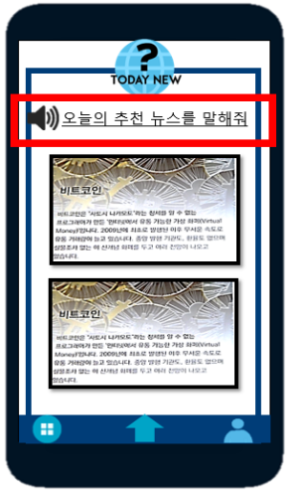  APP 실행 혹은 홈 화면 선택 후, 홈 화면에서  ‘오늘의 추천 뉴스를 말해줘’ 스피커 아이콘을 선택해야 함.

요구사항 ID | REQ_400_18 | 중요도 | 상 | 담당자
요구사항 분류 | 사용자 요구사항
요구사항 명칭 | APP 홈 화면 – 추천 뉴스 기능
세부내용 | Today News APP의 주요 기능인 추천 기능을 사용하기 위해선  APP 실행 혹은 홈 화면 선택하면 개인 추천 순으로 뉴스 요약본을 보여줌.

요구사항 ID | REQ_400_19 | 중요도 | 상 | 담당자
요구사항 분류 | 사용자 요구사항
요구사항 명칭 | 카테고리 선택  카테고리 화면 – 랭킹 뉴스 기능
세부내용 | Today News APP의 주요 기능인 랭킹 뉴스 기능을 사용하기 위해선  카테고리 화면 선택 후 원하는 카테고리를 선택하면  해당 카테고리 관련 뉴스 요약본을 랭킹순으로 보여줌.  (이 때 랭킹은 사회 이슈된 정도순)

요구사항 ID | REQ_400_20 | 중요도 | 상 | 담당자
요구사항 분류 | 사용자 요구사항
요구사항 명칭 | 뉴스 요약본(Headlilne+Content) 사용
세부내용 | 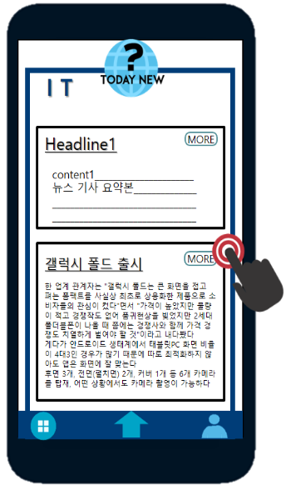  사용자는 Today News APP에서 제공하는 뉴스 요약본을 조회하기 위해서는 APP 실행 혹은 APP홈 화면 혹은 카테고리 선택 후 조회 가능함

요구사항 ID | REQ_400_21 | 중요도 | 상 | 담당자
요구사항 분류 | 사용자 요구사항
요구사항 명칭 | Headline 별 관련 기사 원문 조회 기능
세부내용 | 사용자는 Today News APP에서 제공하는 Headline 별 관련 실제 기사 조회 기능을 사용하기 위해서는 원하는 Headline 에서 MORE버튼 선택 후  해당 관련 실제 뉴스기사 리스트를 조회 가능.  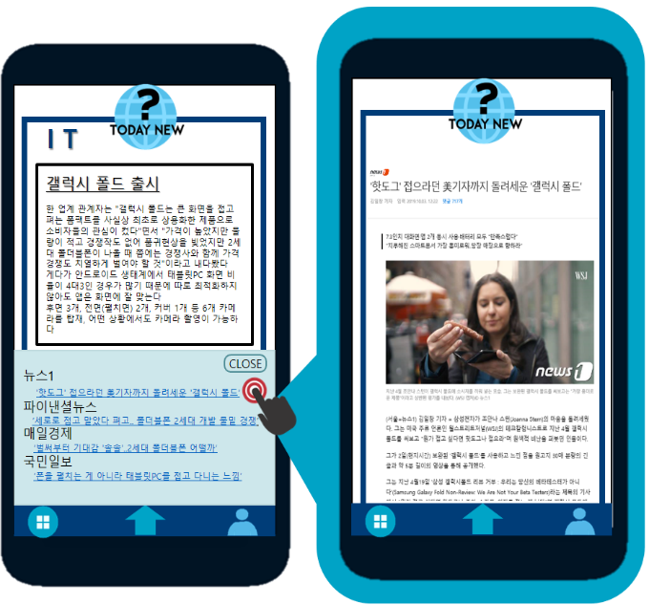  언론사 별 뉴스 기사들 중 원하는 기사 선택 후 기사 원문 조회 가능

요구사항 ID | REQ_400_22 | 중요도 | 상 | 담당자
요구사항 분류 | 사용자 요구사항
요구사항 명칭 | Headline 별 관련 실제 기사 요약본 기능
세부내용 | 실제 기사의 요약본 기능을 사용하기 위해서는  관심 Headline 에서 MORE버튼 선택 후, 언론사 별 실제 뉴스 리스트 중 보고싶은 실제 뉴스 기사의 ‘요약본’버튼 선택해야 함

요구사항 ID | REQ_400_23 | 중요도 | 상 | 담당자
요구사항 분류 | 사용자 요구사항
요구사항 명칭 | 뉴스 요약본 스크랩 기능
세부내용 | Today News APP의 뉴스 요약본 스크랩 기능을 사용하기 위해서는  스크랩하고 싶은 Headline 과 Content은 해당 요약본에서 ☆버튼 선택해야 함.

요구사항 ID | REQ_400_24 | 중요도 | 상 | 담당자
요구사항 분류 | 사용자 요구사항
요구사항 명칭 | 날짜 별 뉴스 요약본 조회 기능
세부내용 | 과거 Today News APP의 뉴스 요약본 조회 기능을 사용하기 위해선  카테고리 화면 선택 후 ‘날짜 별 뉴스’카테고리에서  조회하고 싶은 날짜의 요약본 조회 가능

5.2 사용자 제약사항
요구사항 ID | REQ_400_50 | 중요도 | 상 | 담당자
요구사항 분류 | 사용자 제약사항
요구사항 명칭 | 업데이트 시간 고려
세부내용 | 사용자는 Today News APP의 지정된 업데이트 시간에는 APP을 사용할 수 없다. 해당 시간은 새로운 24시간 간의 뉴스 요약본을 업데이트하는 시간으로 업데이트 처리시간을 고려해야 한다.

요구사항 ID | REQ_400_51 | 중요도 | 상 | 담당자
요구사항 분류 | 사용자 제약사항
요구사항 명칭 | 초창기 개인 추천 뉴스 기능 성능
세부내용 | 사용자는 APP 홈화면의 추천 뉴스 기능 이용 시,  해당 사용자가 초기 사용자라면 사용자의 과거 이력 정보가 없으므로 랭킹 뉴스 기능과 유사하게 될 수 있다는 점을 고려해야 한다.

6. 시나리오
6.1 UML(Use case 다이어그램)
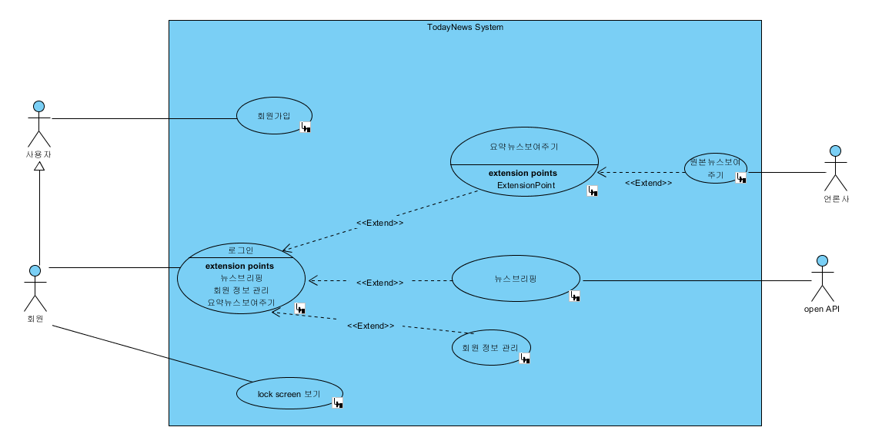

6.2 UML(Sequence 다이어그램)
1. 회원가입
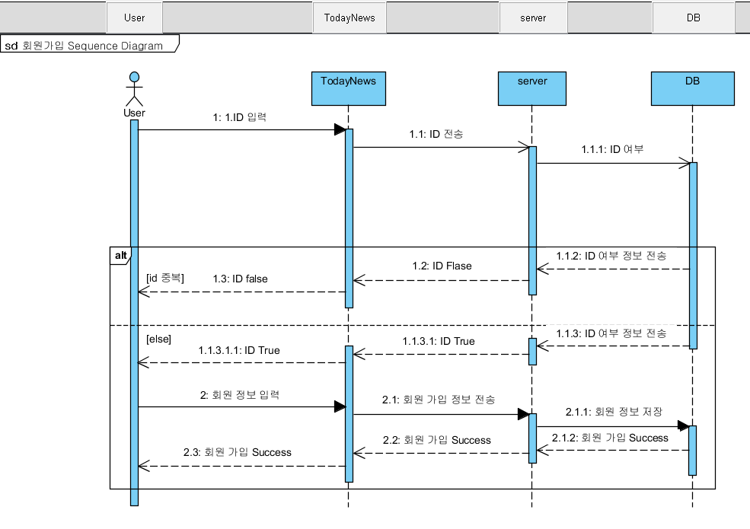
2. 로그인
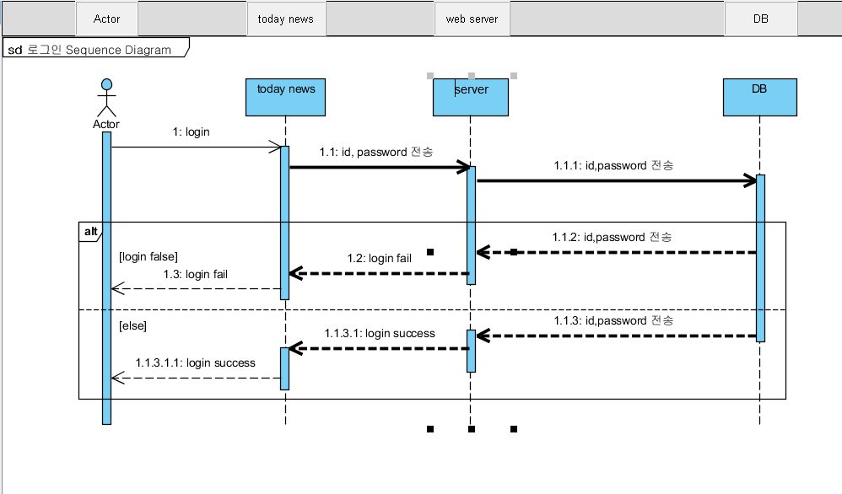

3.잠금 화면
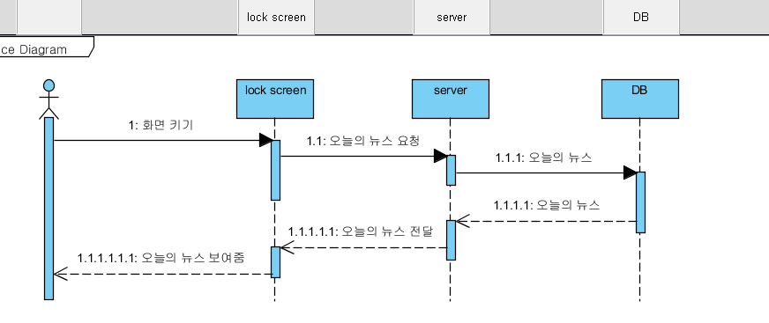

4. 요약 뉴스 보여주기
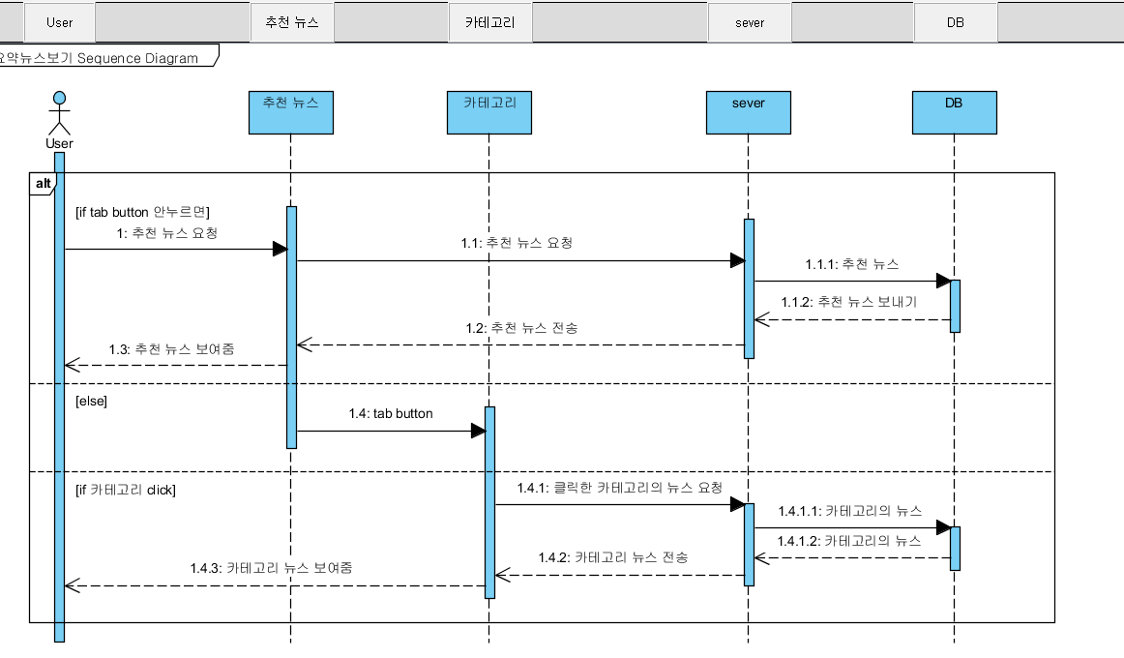

5.뉴스 브리핑
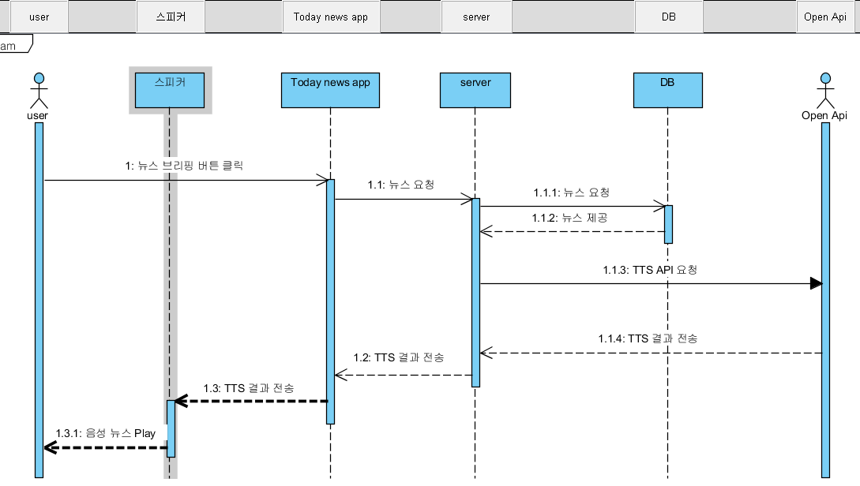
6.회원 정보 관리
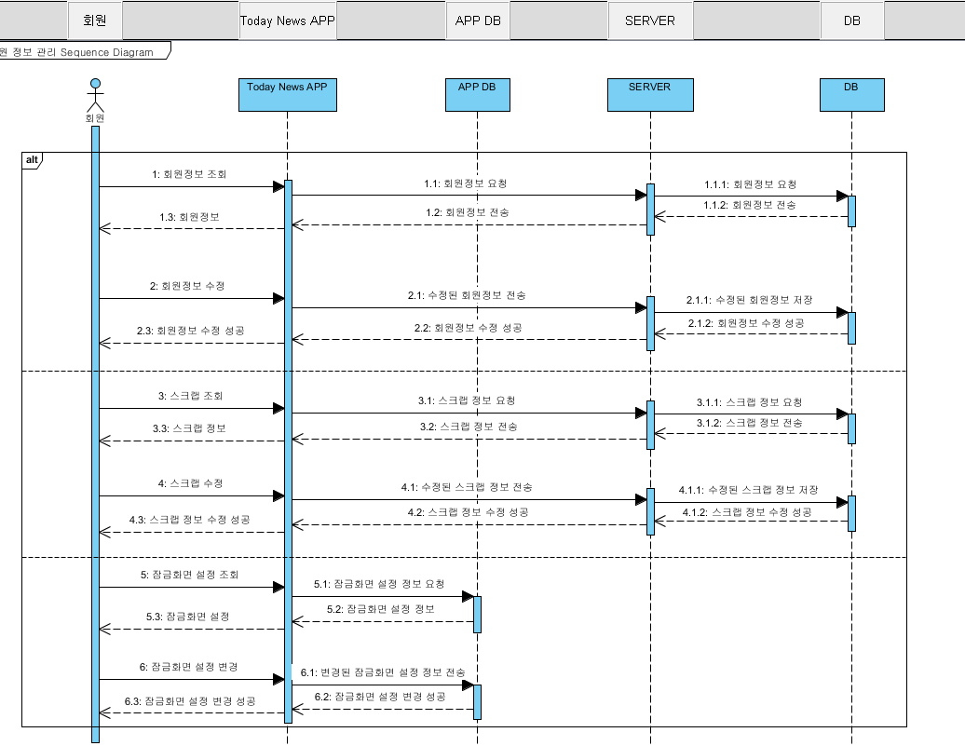
7.원문 뉴스 보기
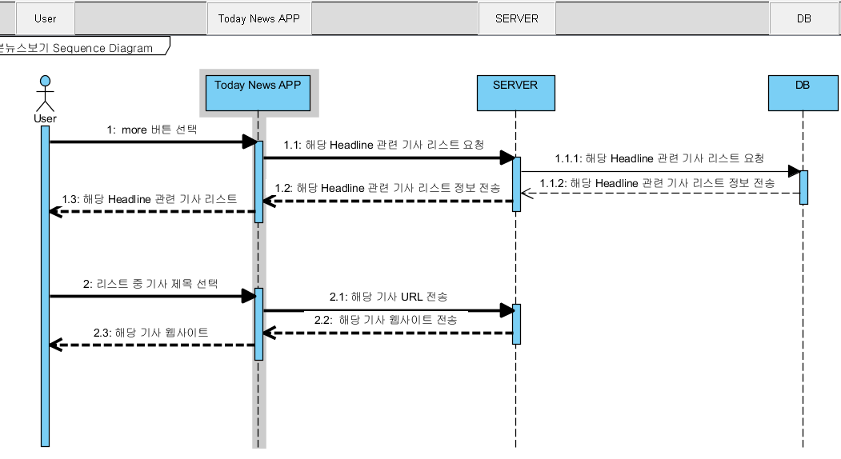

7. 개발 일정
프로젝트 기간 | 2019.9.9~2019.12.9
개발 내용 | 프로젝트 기간
개발 내용 | 1주 | 2주 | 3주 | 4주 | 5주 | 6주 | 7주 | 8주 | 9주 | 10주 | 11주 | 12주 | 13주
아이디어 회의 및 계획
프로젝트 관련 자료 조사
역할 분담 및 핵심 기술 조사
사업 제안서 작성
요구 사항 정의서 작성
서버 및 데이터 베이스 구현
앱 구현
뉴스 크롤링
클러스터링 시스템구현
요약 시스템 구성(추상적)
요약 시스템 구성(추출적)
추천 시스템 구현
개별 테스트 및 보안
통합 테스트 및 보안
최종 발표 및 시연

